КУБОК ИРКУТСКОЙ ОБЛАСТИ СПОРТИВНОМУ ТУРИЗМУ
В ДИСЦИПЛИНЕ «СЕВЕРНАЯ ХОДЬБА» 3 этап
20 сентября 2025 года
Иркутская область,
г.Ангарск

УСЛОВИЯ СОРЕВНОВАНИЙ

1. Общие условия
1.1. Дата проведения: 20 сентября 2025 года
1.2. Место проведения: Иркутская область, г. Ангарск, 189 квартал, лыжная трасса в пойме реки Китой.
1.3. Стартовый взнос: 300 руб. с каждого участника соревнований, в день соревнований взнос 400 руб..
1.4. Состав участников: мужчины, женщины.
1.5. Характер маркировки:
- сигнальная лента, закреплённая на высоте 0,2–0,4 м от поверхности рельефа. Дополнительно повороты будут размечены и стоять волонтеры.
1.6. Система оценки нарушений: штрафная.

2. Условия прохождения дистанции
2.1. Класс дистанции: 1 на 5 км., 2 на 10км.
2.2. Протяженность дистанции: 10 км (4 круга) спортсмены 18 лет и старше, 5 км (2 круга) спортсмены 50 лет и старше.
2.3. Перепад высот дистанции: 7м.
2.4. Особенности дистанции: маркированная дистанция проходит по пересеченной местности и включает в себя ровное грунтовое покрытие, с участками песчаной поверхности.
2.5. Общее контрольное время (ОКВ): 2 часа 30 минут.
2.6. Предстартовая проверка: контроль длины палок проводится визуально в соответствии с п.4.2.3 Правил, при необходимости проводится инструментальное измерение длины палок от места присоединения темляка к рукоятке до нижней точки наконечника и роста участника в спортивной обуви.
2.7. Старт: Старт общий. Старт производится в соответствии со стартовым протоколом по сигналу стартера.
2.8. Хронометраж: время финиша фиксируется с помощью секундомера.
2.9. Подведение итогов: Победитель определяется по лучшему времени финиша.
2.10. Количество точек контроля: 20 на дистанции 10км., 10 на дистанции 5 км.

Схема трассы

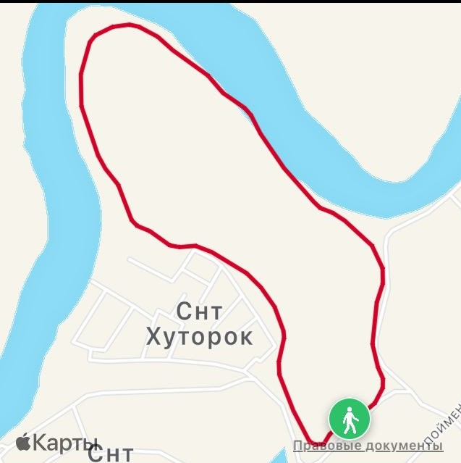

Трасса располагается на территории лыжной трассы в г. Ангарске в пойме реки Китой, с набором высоты 7м., ширина тропы 5-6м., длина круга 2410м., поверхность трассы в основном грунтовая с песчаными участками.

